LA RIQUEZA CULTURAL DE LA REGIÓN FUE EXPUESTA A PROPIOS Y TURISTAS EN EL DESFILE DE COLECTIVOS COREOGRÁFICOS PROTAGONIZADO POR TRES MIL PARTICIPANTES
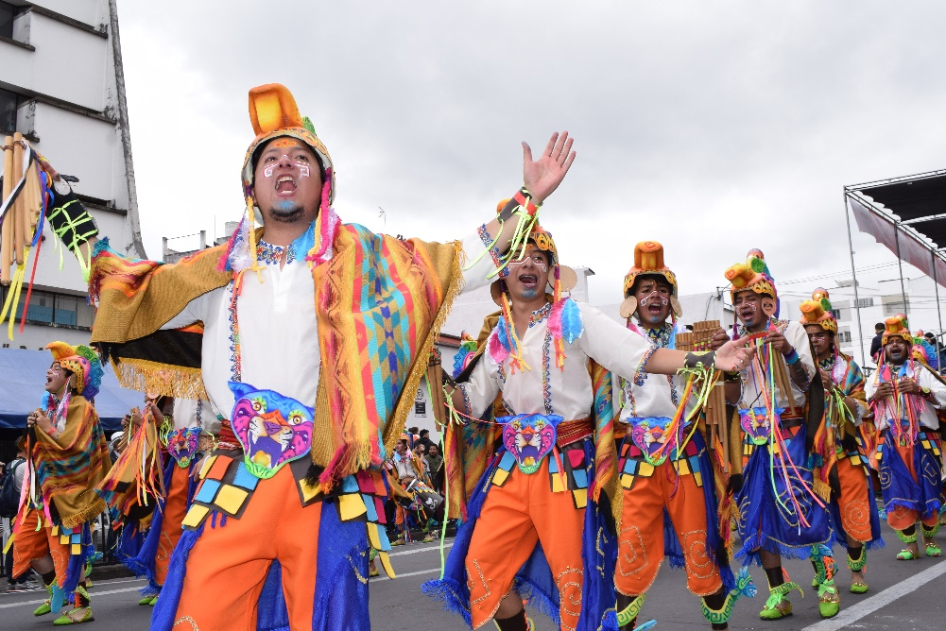
Un total de 11 colectivos coreográficos, hicieron gala de la cultura andina en la senda, exponiendo ante propios y turistas, la magia que caracteriza al Carnaval de Negros y Blancos, donde los participantes vistieron atuendos simbólicos y danzaron con los ritmos andinos, rindiendo un homenaje a la Pachamama.
De este desfile, el jurado calificador selecciona dos agrupaciones que estarán presentes en el Desfile magno del próximo domingo 6 de enero.
Los integrantes de los colectivos coreográficos se preparan un año para dar vida a las imponentes puestas en escena que son el resultado de un proceso de investigación y que hacen honor al legado cultural que caracteriza al sur de Colombia.
El alcalde de Pasto Pedro Vicente Obando Ordóñez, aplaudió la presentación de los centenares de participantes quienes, a través de su danza y música, expusieron la cultura y arte del pueblo pastuso.
“Esta representación que hace honor a la tierra, simboliza la tradición de nuestros ancestros; cada grupo muestra esa particularidad como una celebración que hace honor a las riquezas de la región y en especial a las del municipio”, señaló el mandatario local, quien también destacó el comportamiento cívico de la ciudadanía y el juego limpio que ha prevalecido en esta versión del Carnaval 2019.
Al término del recorrido Patricia Torres Ray, Senadora en el Estado de Minnesota, Estados Unidos, una pastusa que lleva viviendo 33 años fuera del país, con una sonrisa, mostró su entusiasmo por su participación en esta fiesta magna, que según afirma ha logrado importantes avances.
“Me da una alegría enorme ver cómo hemos atraído a tantos jóvenes a bailar a las calles y a dar continuidad al espíritu del Carnaval. En particular quiero destacar el orden, el arte y la entrega a nuestra cultura y a nuestra tierra”. Así mismo dio a conocer que para esta fiesta han venido junto a ella visitantes de México, Canadá y Estados Unidos.
“Todos están completamente felices y vamos a promover el Carnaval para que sean más los turistas que lleguen hasta la capital de Nariño para vivir de cerca esta fiesta”, puntualizó.
Como aporte a la producción artística de cada colectivo coreográfico la Alcaldía de Pasto entrega $17.739.095 que se distribuyen en porcentajes, de acuerdo con los avances de sus obras.

Somos constructores de paz

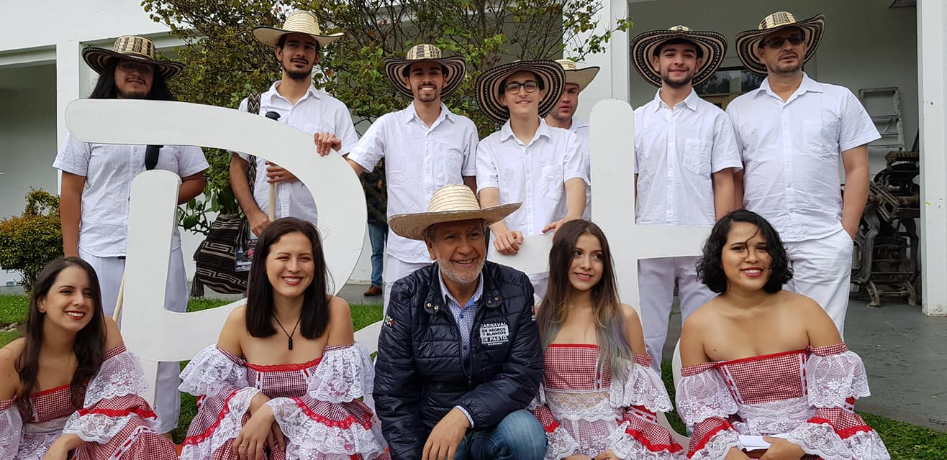
ALCALDE DE PASTO DIO APERTURA AL TERCER CARNAVAL ARTESANO 2019
El Barniz, la talla en madera, tamo, cerámica, joyería, medicina tradicional, bisutería, tejidos y gastronomía, entre otras técnicas, se dan cita en el tercer Carnaval Artesano 2019 un evento organizado por la Alcaldía de Pasto a través de la Secretaría de Desarrollo Económico y la Secretaría de Cultura.
Durante la instalación del evento el alcalde de Pasto Pedro Vicente Obando felicitó a los artesanos que hacen parte de esta iniciativa, quienes durante todo el año trabajaron para mostrar lo mejor del arte y la cultura del municipio.
“Tenemos una cantidad increíble de artesanos, pero no tenemos la oportunidad de mostrarlos y en este evento ellos pueden dar a conocer todo lo que hacen durante un año, con gran admiración apreciamos distintas manifestaciones, aun conservando las tradicionales como la talla en tamo y el Barniz, pero cada día más innovadoras”, precisó el mandatario.
La tercera versión del Carnaval Artesano busca potencializar el talento de hombres y mujeres de Pasto, además de convertirse en una vitrina para el turismo.
“Este Carnaval Artesano significa que la creatividad que tienen nuestros artistas esté a disposición de toda la comunidad de Pasto y de quienes nos visitan. Lo que queremos es que cada vez este evento se consolide a nivel nacional e internacional”, expresó el secretario de Desarrollo Económico Nelson Leitón.
Son 68 stands donde los asistentes pueden apreciar artesanías elaboradas en diferentes materiales y demás atracciones que estarán hasta el 7 de enero en el Museo Casona de Taminango.
La artesana Alicia del Carmen López Villota mostró figuras alusivas a las carrozas del Carnaval, trabajadas de manera detallada para que cada turista tenga un recuerdo de la fiesta de Pasto.
“Son unas figuras que se llevan de recuerdo de nuestro Carnaval. Son piezas trabajadas en resina y que son elaboradas por el maestro y escultor Andrés Jaramillo que tuvo la iniciativa de crear estos accesorios como muestras de nuestra cultura”, indicó.
Los participantes que se vincularon a este evento agradecieron el apoyo brindado por la Administración Municipal para tener un espacio donde pueden mostrar toda la creatividad y habilidad en sus trabajos.
“Esto es lo que estábamos buscando, un espacio donde podamos comercializar nuestras artesanías, donde el turista venga, compre los productos y se los lleve de recuerdo. Ha sido muy importante lo que ha hecho el alcalde Pedro Vicente Obando por los artesanos”, indicó el participante David Granja.
De igual forma la subsecretaria de Turismo Elsa María Portilla invitó a la comunidad y a las personas que llegan a la ciudad para que disfruten de este evento, cuya entrada es completamente gratuita y agradeció el apoyo recibido por entidades como Artesanías de Colombia, la Dirección Administrativa de Cultura y de Turismo de Nariño.
Somos constructores de paz

TOMÓ POSESIÓN LA NUEVA MESA DIRECTIVA DEL CONCEJO MUNICIPAL DE PASTO
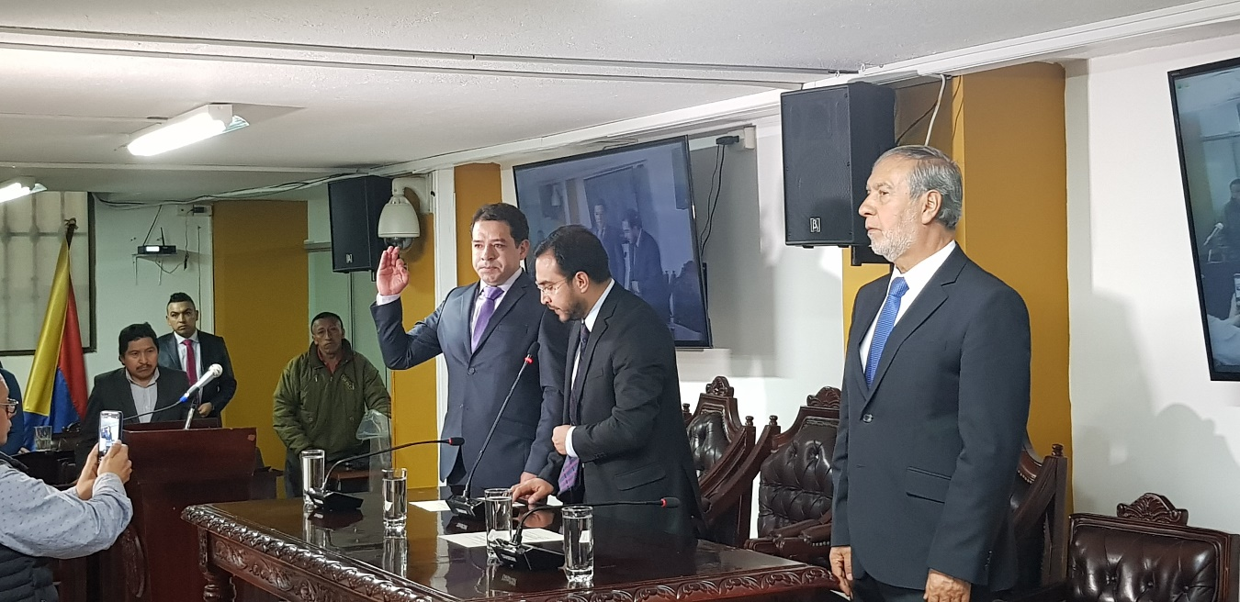
El alcalde de Pasto Pedro Vicente Obando Ordóñez instaló el periodo de sesiones extraordinarias del Concejo, y presidió la toma de posesión la nueva mesa directiva de la Corporación. Las sesiones se extenderán hasta mediados del mes de enero de 2019, donde los cabildantes estudiarán importantes proyectos para su aprobación que van en beneficio de la población adulta mayor, sector salud y un ajuste al Plan de Desarrollo que permitirá la construcción de vivienda de interés social.
Al término de la instalación de sesiones extraordinarias el alcalde de Pasto, Pedro Vicente Obando Ordoñez, manifestó, “hemos dado la bienvenida a una mesa directiva de la cual aspiramos tener la mejor relación para sacar adelante todos los proyectos en beneficio de nuestro municipio”, indicó el mandatario local.
La nueva mesa directiva del Concejo quedó integrada por el Presidente Fidel Darío Martínez, Primer Vicepresidente Luis Estrada, Segundo Vicepresidente Nelson Córdoba y Secretario General Silvio Rolando Bravo. “Este nuevo cargo, esta nueva responsabilidad me asume como ser humano, hombre, ciudadano y concejal; quisiera ver un concejo un poco más visible para que la ciudanía se dé cuenta cuál es trabajo verdadero que se hace aquí”, señaló Martínez.
Durante esta sesión los integrantes que conforman la corporación municipal manifestaron el apoyo que tendrá el alcalde de Pasto, Pedro Vicente Obando Ordoñez, en la recta final de su mandato durante el 2019, y destacaron en su gran mayoría los grandes proyectos sociales que ha sacado adelante la presente Administración en favor de la ciudanía, así lo expresó el concejal Nelson Córdoba.
“El alcalde Pedro Vicente Obando es un alcalde amigo de las clases más pobres, porque se han presentado proyectos que han hecho crecer a estas comunidades que necesitan de un mandatario que mire el aspecto social y como lo he manifestado Él es amigo de los pobres”.
De la misma manera el concejal Luis Eduardo Estrada, resaltó el buen camino que se avizora por entre Concejo y Alcaldía. “Hay un buen ambiente de trabajo por parte de los compañeros concejales y vamos a trabajar mancomunadamente para sacar adelante los intereses de nuestro municipio y de nuestra ciudad”, precisó.
Durante la instalación de sesiones extraordinarias el alcalde de Pasto entregó importantes anuncios en la consecución de recursos como los que ya fueron confirmados por parte de la Gobernación de Nariño, que permitirán el desarrollo final del proyecto de construcción de la Plaza de Mercado de El Potrerillo.
Somos constructores de paz

PRODUCTOS DE LA MARCA PASTO, YA SE COMERCIALIZAN EN LAS TIENDAS DE CARNAVAL
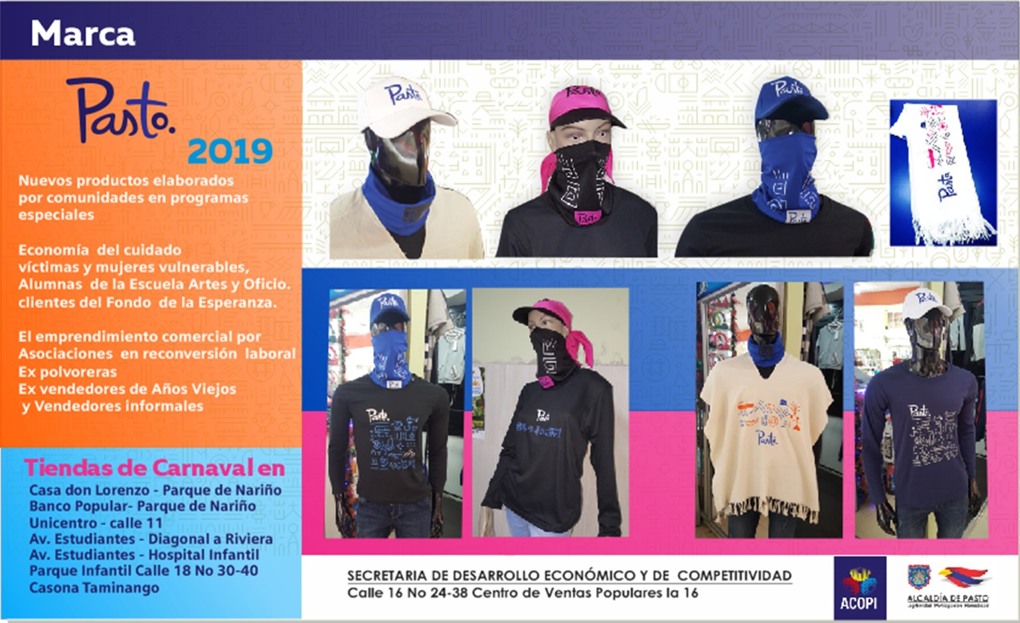
La Alcaldía de Pasto a través de la Secretaría de Desarrollo Económico continúa con la implementación de la marca Pasto a través del impulso a la comercialización de nuevos productos elaborados por mujeres del programa economía del cuidado (responsables de la manutención de sus hijos con discapacidad), beneficiarios del Banco de la Esperanza (entre ellos mujeres víctimas del conflicto armado y de sectores vulnerables) y alumnas de la Escuela de Artes y Oficios de la Alcaldía de Pasto.
Los productos que se ofrecen con la marca Pasto son entre otros: ponchos, camisetas, cami-busos, gorras bordadas, pañoletas, sombreros, bolsos y cuellos.
Así mismo, en esta iniciativa también participan grupos de personas con los que se adelantan procesos de reconvención laboral, como por ejemplo: expolvoreros, exvendedores de años viejos, vendedores informales, entre otros.
Puntos de venta:
Calle 17 con Cra 25 esquina-Parqueadero
Casa de Don Lorenzo-Parque Nariño
Unicentro-Calle 11
Diagonal a Riviera-Av Los Estudiantes
Hospital Infantil-Av Los Estudiantes
“La Marca Pasto es una imagen, que visibiliza nuestra ciudad, nuestra tradición y cultura pretendiendo ser un sello de origen, una marca que busca quedarse en la memoria de quienes nos visitan e incentivar la apropiación por lo nuestro”.
Información: Secretario de Desarrollo Económico, Nelson Leiton Portilla. Celular: 3104056170
Somos constructores de paz

SECRETARÍA DE AGRICULTURA DE PASTO INVITA AL PRÓXIMO FESTIVAL DEL CUY Y LA CULTURA CAMPESINA
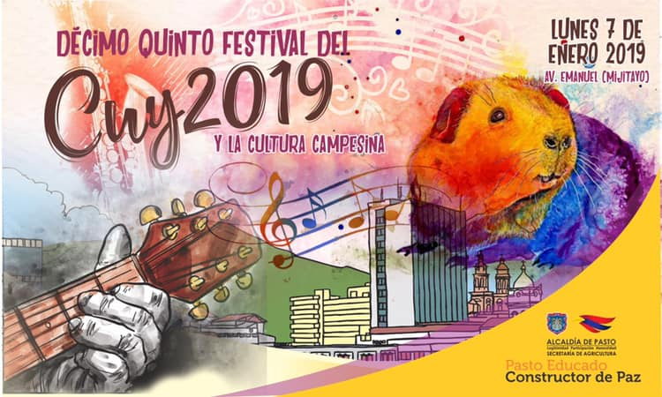
Este 7 de enero en la Avenida Emanuel, sector de Anganoy, se realizará el XV Festival del Cuy y la Cultura Campesina, un evento organizado por la Alcaldía de Pasto a través de la Secretaría de Agricultura municipal.
El jefe de la dependencia Luis Felipe Bastidas Duarte, recordó que esta nueva versión tiene como objetivo impulsar la comercialización del plato típico de la región, además de apoyar de manera directa a los productores de cuyes de las distintas veredas y población indígena de Pasto.
El evento de cierre de Carnaval tendrá la participación de 80 asociaciones productoras de cuyes, que durante el 2018 recibieron acompañamiento y asistencia técnica por parte de la Secretaría de Agricultura municipal.
Los artesanos de Pasto también tendrán un espacio durante este evento cultural, a través de las muestras artísticas alusivas al cuy. “Invitamos a todos los habitantes de Pasto y a los turistas que llegan a nuestra ciudad para que se den cita el próximo 7 de enero en el decimoquinto Festival del Cuy que tendrá lo mejor de la gastronomía, el arte y la cultura de nuestro municipio”, indicó el secretario de Agricultura Luis Felipe Bastidas.
El funcionario agregó que se encuentra lista la logística para recibir a más de 20.000 asistentes que podrán disfrutar de eventos culturales, gastronómicos y musicales que estarán acompañados por agrupaciones de música campesina, orquestas regionales como Caramelo y la presentación de Noe Morales.
Finalmente indicó que el remate de este Carnaval 2019 se realizará el próximo 13 de enero en la vereda El Puerto del corregimiento de El Encano, con la versión número 10 del Festival de La Trucha.
Información: Secretario de Agricultura - Luis Felipe Bastidas. Celular: 3146184635
Somos constructores de paz

Oficina de Comunicación Social
Alcaldía de Pasto

